Chuong 8: Eloquent ORM
3. Yêu cầu Bằng chứng (Proof of Work)
A. Code đã hoàn thiện:
1. Dán (paste) code hàm up() trong file Migration (..._create_sinh_viens_table.php).
public function up(): void
{
Schema::create('sinh_viens', function (Blueprint $table) {
$table->id();
$table->string('ten_sinh_vien', 255);
$table->string('email', 255)->unique(); // unique() là ràng buộc duy nhất
$table->timestamps();
});
}

2. Dán (paste) toàn bộ code file app/Models/SinhVien.php.
<?php

namespace App\Models;

use Illuminate\Database\Eloquent\Model;
use Illuminate\Database\Eloquent\Factories\HasFactory;

class SinhVien extends Model
{
use HasFactory;

protected $fillable = [
'ten_sinh_vien',
'email',
];
}

3. Dán (paste) toàn bộ code file app/Http/Controllers/SinhVienController.php.
<?php

namespace App\Http\Controllers;

use Illuminate\Http\Request;

// TODO 10
use App\Models\SinhVien;

class SinhVienController extends Controller
{
// TODO 11 + 12
public function index()
{
// Lấy toàn bộ sinh viên
$danhSachSV = SinhVien::all();

// Trả về view và truyền dữ liệu
return view('sinhvien.list', compact('danhSachSV'));
}

// TODO 13 + 14 + 15
public function store(Request $request)
{
// Lấy dữ liệu từ form
$data = $request->all();

// Lưu vào CSDL
SinhVien::create($data);

// Chuyển hướng về trang danh sách
return redirect()->route('sinhvien.index');
}
}

4. Dán (paste) code 2 route trong routes/web.php.
<?php
use App\Http\Controllers\SinhVienController;
use Illuminate\Support\Facades\Route;

Route::get('/sinhvien', [SinhVienController::class, 'index'])->name('sinhvien.index');

Route::post('/sinhvien', [SinhVienController::class, 'store'])->name('sinhvien.store');
B. Ảnh chụp màn hình Kết quả (3 ẢNH):
1. Ảnh 1 (Terminal): Chụp màn hình Terminal sau khi chạy php artisan make:model ... -m VÀ php artisan migrate thành công.
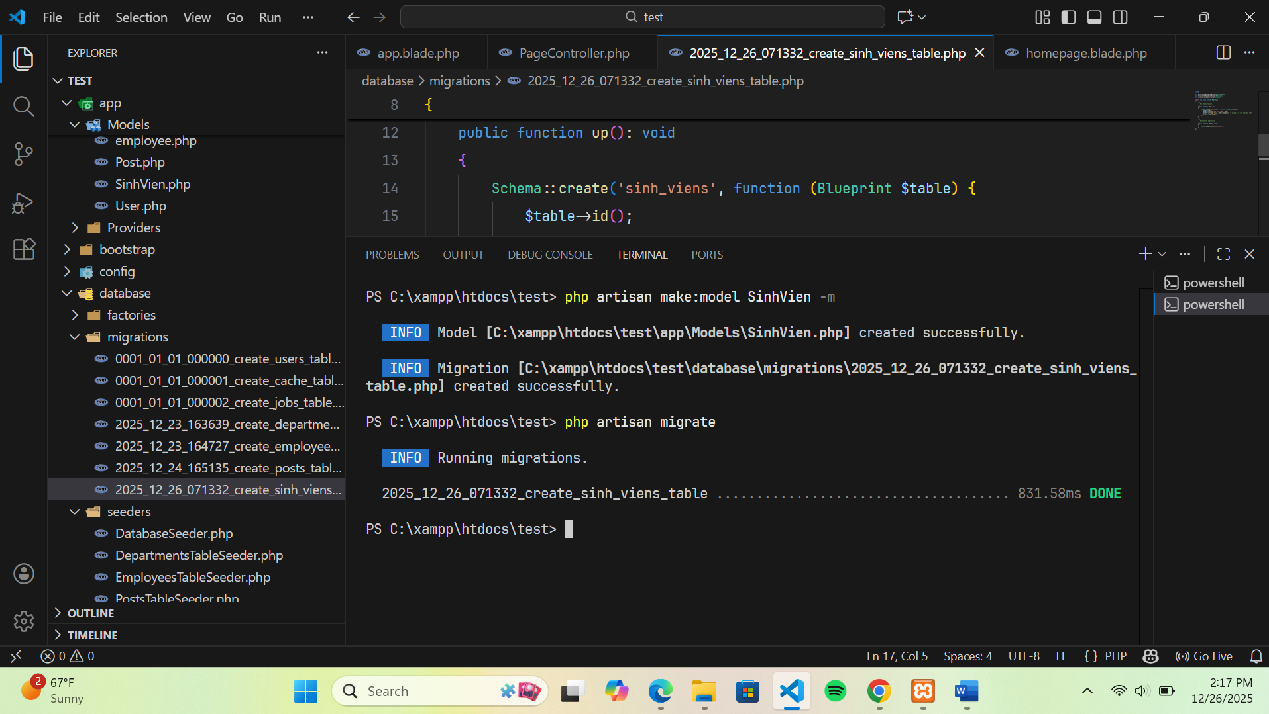
2. Ảnh 2 (phpMyAdmin): Chụp màn hình tab "Structure" (Cấu trúc) của bảng sinh_viens trong CSDL, cho thấy rõ các cột id, ten_sinh_vien, email, created_at.
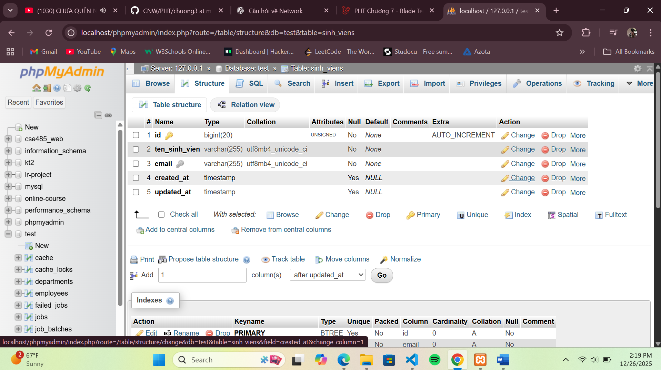

3. Ảnh 3 (Trình duyệt Web): Chụp ảnh màn hình trang /sinhvien, sau khi đã dùng form thêm 1-2 sinh viên (chứng minh ::create() và ::all() đều hoạt động).
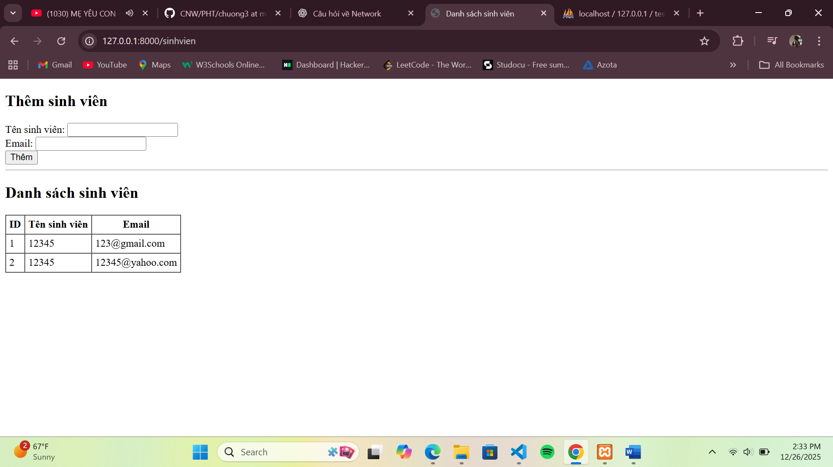
4. Câu hỏi Phản biện (Bắt buộc): Eloquent giúp code ngắn và dễ đọc hơn so với SQL thuần, nhưng điều gì thực sự xảy ra ở phía dưới khi bạn gọi SinhVien::all() hoặc SinhVien::create()? Eloquent có thể gây ra vấn đề hiệu năng nào, và trong những trường hợp nào bạn không nên dùng Eloquent mà chuyển sang Query Builder hoặc SQL thuần.

